## TÍTULO: ESTUDO PARA RENOVAÇÃO DE FROTA DE VEÍCULOS DE UMA EMPRESA SEDIADA EM PETROLINA, PERNAMBUCO.

Allan José Gonçalves Dias (Univasf) [allandias@gmail.com](mailto:allandias@gmail.com);

Denilton de Castro Santana (Univasf) [deniltonsantana@live.com](mailto:deniltonsantana@live.com);

Edson Tetsuo kogachi (Univasf) ekogachi@gmail.com;

Gabriel Pilé de Barros Torres (Univasf) gabrielpile@hotmail.com;

Julia Góes Matos (Univasf) (juliagmatos@hotmail.com)

**Resumo**:O tempo de vida de uma frota de veículos em uma empresa é limitado devido à aspectos de desgaste físico e financeiros. Neste sentido, este trabalho buscou encontrar o momento ideal para substituição da frota de veículos de uma empresa e demonstra detalhadamente a ferramenta utilizada para contribuir em sua disseminação. Foram coletados dados referentes aos veículos da empresa, bem como custos de manutenção, impostos, seguros e aquisição dos veículos. A partir desses dados, utilizou-se o modelo econômico de avaliação da necessidade de renovação de veículos para calcular o momento ideal para renovação da frota. Concluiu-se que a frota já está defasada devido a seus altos custos operacionais, necessitando de troca. Além disso, sugere-se a criação de um sistema de gerenciamento de frota para melhor analisar os custos relacionados aos veículos.

**Palavras-chave**: logística, transporte, renovação de frota.

## 1. Introdução

A logística é uma das áreas de maior importância de uma empresa pois sua administração e interação com os processos da empresa tem grande impacto nos custos. Existem algumas funções principais na logística, que são elas: compras e suprimentos, gestão de estoque e armazenagem, programação da produção, gestão de informação, distribuição e transportes. Todas estas funções afetam diretamente os serviços que serão prestados aos clientes e consequentemente a sua satisfação.

Segundo Ballou (1993), entre estas funções da logística, aquela que envolve o transporte tem uma grande importância porque ela absorve em média de um a dois terços dos custos logísticos. Apesar da grande despesa, nenhuma empresa consegue operar sem algum tipo de transporte logístico para movimentar suprimentos ou produtos acabados, por exemplo. A administração desta atividade é baseada na logística de distribuição e envolve decidir quais serão os modais de transportes praticados pela empresa, capacidade de cada meio de transporte, roteirização, manutenção, entre outros.

Para que a eficiência dos transportes da empresa seja mantida, deve-se ter uma gestão financeira e administrativa eficiente das frotas. No momento que a empresa adquire um meio de transporte, começam a surgir diversos custos com a manutenção desse transporte, pois ele é um bem de consumo que deve ser mantido com o objetivo de executar as funções de logística por longos períodos. Esses custos podem envolver o seguro do veículo, taxas e tributos, salário do motorista, depreciação do veículo, troca de peças, combustível, entre outros.

Depois de algum tempo utilizando o veículo, percebe-se que a necessidade de manutenção tem a tendência de aumentar. Sendo assim, surge a dúvida se é melhor investir na manutenção ou se compensa mais trocar o veículo por um mais novo. Para isso, a logística de distribuição dispõe de uma ferramenta chamada renovação de frota, que ajuda ao dono da frota calcular os gastos anuais com os veículos e decidir quando é o melhor momento de renovação considerando variáveis como a funcionalidade do veículo, a economia no gasto de combustível, gastos com manutenção, quilometragem rodada e a depreciação, por exemplo.

A motivação para o desenvolvimento deste trabalho está na oportunidade dos pesquisadores poderem contribuir para a disseminação da ferramenta renovação de frota. Segundo Martinovic (2015) a frota brasileira de caminhões transportadores remunerados é caracterizada por uma quantidade significativa de veículos obsoletos devido a insuficiência de recursos financeiros e principalmente pela falta de conhecimento dos transportadores em determinar o momento ideal da renovação.

Dessa forma, o objetivo deste trabalho é utilizar um método de avaliação de investimento na renovação de frota como auxílio de decisão para uma empresa sediada em Petrolina saber o momento ideal para renovar os seus veículos. Para isso, será demonstrado um modelo econômico de avaliação da necessidade de substituição do veículo que leva em consideração os custos de capital, custos de manutenção, quilometragem rodada e taxa de atratividade.

## 2. Referencial Teórico

**2.1. Gestão de frotas**

O transporte é uma das funções mais importantes da logística pois ele é responsável por uma grande parte das operações que envolvem o setor logístico de uma empresa, como apoio, deslocamento, segurança, entre outros. O gerenciamento eficaz de transportes e frotas é fundamental para a qualidade da operação e a satisfação dos clientes e também dos operadores. Este gerenciamento deve envolver conhecimentos, qualificação e entendimento de custos, o que afeta a rentabilidade e a competitividade da empresa (COELHO, 2011).

Esses conhecimentos nem sempre estão sob o domínio das empresas. Segundo Bourahli, Montenegro e Fernandes (2013) a prática atual da substituição de veículos pelas organizações é basicamente intuitiva, ocorrendo tão somente quando a manutenção se torna cara. São raras as análises da gestão da frota com base em critérios econômico-financeiros para orientar tomadas de decisões.

Essas análises foram abordadas por Valente, Passaglia e Novaes (1997). Para os autores a gestão de frotas é uma atividade que administra um conjunto de veículos de uma empresa, envolvendo a gestão da manutenção, a roteirização, os custos fixos e variáveis e a definição do período de renovação da frota. A manutenção está relacionada a garantia de funcionalidade dos equipamentos dos veículos, com o intuito de manter a qualidade, o desempenho e a confiabilidade. Já a roteirização administra a capacidade dos veículos e define rotas de acordo com a distância e a carga horária dos motoristas. Os custos incluem a depreciação, impostos, salários, combustível, manutenção, substituição de equipamentos, entre outros. E a renovação da frota define o período em que o veículo será utilizado até que ele seja considerado ineficiente e substituível.

**2.2. Vida útil versus vida econômica**

Ao analisar o momento de troca de um veículo, diversos conceitos são importantes e devem ser analisados. De fato, dois deles são de extrema importância para a análise correta da troca de um veículo ou frota. Estes conceitos são a vida útil e vida útil econômica. De acordo com Vey e Rosa (2004), vida útil de um bem está relacionada ao período máximo que este bem ainda possui serventia ou capacidade produtiva. Neste sentido, a substituição do bem será feita apenas quando ele não tiver mais capacidade alguma para realizar as tarefas a ele atribuídas. Os mesmos autores apontam que a vida útil econômica está relacionada a aspectos econômico-financeiros. Desta forma, o quesito utilidade está relacionado à eficiência e à produtividade do bem e não à sua duração física, como na vida útil.

Oliveira (2000) relaciona esses mesmos conceitos com a depreciação. A autora aborda depreciação real e depreciação contábil. A depreciação real é a perda de valor do bem devido ao desgaste pelo uso, pela ação da natureza ou pela obsolescência normal. Já a depreciação contábil é a redução em valores contábeis desde o momento da compra do bem até a sua obsolescência.

Para Vey e Rosa (2004), de acordo com esses dois conceitos, um veículo é substituído devido a seu completo desgaste físico ou devido ao aumento de seus custos de produção. Os autores ainda apontam três fatores para a substituição ou desativação de um veículo, são eles: deterioração, avanço tecnológico ou inadequação.

**2.3. Modelo econômico de avaliação da necessidade de substituição de veículos**

A vida útil econômica de um equipamento diz respeito ao período em que este desempenha as suas funções com eficiência e dentro dos padrões esperados. Com os veículos acontece a mesma coisa, eles são utilizados por um período de tempo até que passem a não ter mais um bom desempenho ou que comecem a ter altos custos de manutenção. É neste momento que o responsável pela gestão de frotas deve saber se os veículos estão eficientes ainda e tomar a decisão de renovar ou não a frota.

Como apoio a essa decisão, deve-se avaliar alguns fatores, como a depreciação, a manutenção, a confiabilidade e a quilometragem rodada do veículo. A depreciação é a desvalorização do veículo ao decorrer do tempo e está relacionada ao seu valor inicial. A manutenção acontece com a reposição de peças ou consertos necessários do veículo. Geralmente o custo de manutenção vai aumentando ao longo do tempo, à medida que o veículo vai ficando mais usado. Já a confiabilidade refere-se ao desempenho do veículo, a frequência de aparecimento de defeitos e ao cumprimento eficaz da função do veículo. Por fim, a quilometragem está relacionada ao desgaste mecânico do veículo, pois quanto mais quilômetros rodados, maior a necessidade de ser substituído (BOURAHLI, MONTENEGRO e FERNANDES, 2011).

Na Figura 1 estão representados os custos que serão calculados e avaliados para a aplicação deste método. A curva A representa o custo total de manutenção ao longo da vida útil do veículo. Como se pode perceber, à medida que o tempo passa, este custo vai ficando mais alto até ficar com um crescimento bem acentuado. Este aumento acontece pelo desgaste das peças do veículo ao longo do tempo. O custo de depreciação representado na curva B mostra que o valor de depreciação vai diminuindo ao passar do tempo, pois as novas tecnologias desvalorizam os veículos mais antigos. Os custos de capital também seguem a curva B, pois a medida que o veículo perde valor, existirá um menor montante de capital investido.

Figura 1-Gráfico de variação dos custos do veículo ao longo do tempo.

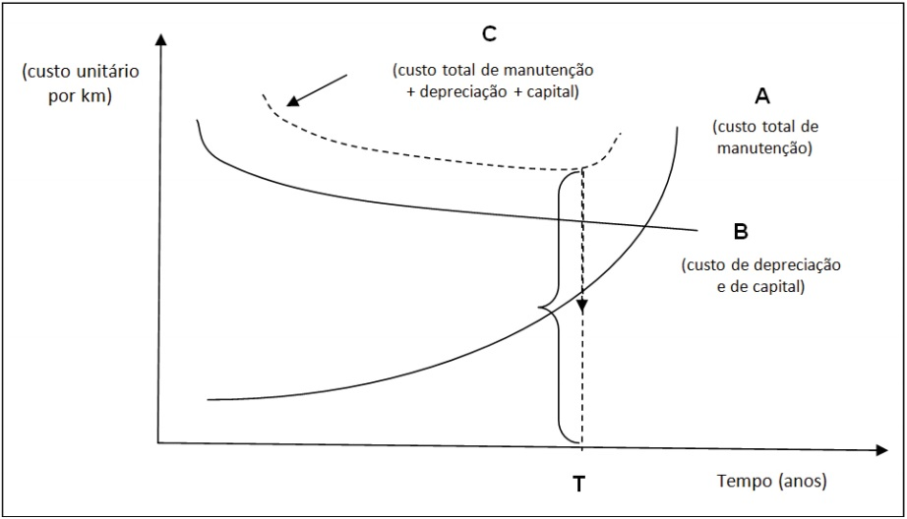

Fonte: adaptado de VALENTE, PASSAGLIA e NOVAES (1997)

Os custos de impostos e seguros também podem ser representados pela curva B, pois são calculados com base no valor do veículo, apesar de que para seguros existe uma taxa maior de sinistralidade (materialização do risco que pode causar perda financeira para a seguradora). Já em relação aos impostos existe as dificuldades que as políticas de governo criam para as pessoas que tem carros velhos. A curva C representa a curva de custo total e é a soma dos custos de manutenção, depreciação, capital, seguro e impostos. Esta curva possui um desvio em dado momento o qual representa o menor custo médio unitário ao longo da vida do veículo. Por fim, a ocorrência do menor custo total seria o melhor momento para a substituição do veículo, pois após este momento a tendência do custo total é de crescimento. Sendo assim, não vale a pena manter um veículo antigo que só está aumentando os custos.

**2.4. Tabela FIPE e Taxa SELIC**

A vida útil econômica do veículo diz respeito ao período em que ele ainda é considerado produtivo. Neste sentido, um bem perde valor ao longo do tempo até não possuir mais valor econômico. Uma das formas de se analisar a desvalorização de um veículo é através do uso da tabela FIPE (Fundação Instituto de Pesquisas Econômicas). A tabela FIPE mostra preços de veículos no mercado nacional, servindo como base para avaliações econômicas (FIPE, 2016). Em outras palavras, a tabela FIPE mostra o preço de um veículo em um determinado período no tempo considerando sua desvalorização.

Já a taxa SELIC (Sistema Especial de Liquidação e Custódia) é chamada de taxa básica da economia, pois todas as outras taxas de juros do mercado financeiro brasileiro derivam dela (MARQUES, 2003). Esta taxa é utilizada como base para calcular os custos de capital.

**2.5. A empresa – CF Engenharia**

Fundada em 2002, a CF Engenharia é uma empresa de pequeno porte que atua no ramo de construções e incorporações. Localizada na cidade de Petrolina-PE, a empresa possui obras em cidades próximas como Araripina, Salgueiro e Belém do São Francisco. A empresa possui uma frota de 12 veículos utilizados nas obras da empresa, entre eles três caminhões e duas caminhonetes que são utilizados para transportar materiais, os quais foram usados como objeto para este estudo.

**3. Metodologia**

Este trabalho utilizou o método do custo médio anual para calcular o ponto ótimo de troca dos veículos da empresa que está sendo analisada. Para isto, de acordo com Gil (2010), é importante definir alguns passos que devem ser seguidos a fim de alcançar o objetivo proposto no trabalho. Os passos para realizar este trabalho foram adaptados a partir do proposto pelo autor e estão na Figura 2.

Figura 2-Fluxograma do trabalho



Fonte: Adaptado de Gil (2010)

Formular o problema: o problema que se buscou resolver neste trabalho foi encontrar o ponto ideal para substituir a frota de veículos da empresa objeto deste trabalho;

Levantar junto à empresa informações de todos os veículos da frota: foram listadas todas as informações relevantes referentes aos veículos da frota da empresa, tais como modelo, quantidade, ano de compra, valor, tipo de veículo e quilometragem rodada;

Coletar dados dos custos referentes à frota da empresa: foram coletados custos fixos e variáveis referentes à frota. Alguns custos foram coletados junto à empresa e outros foram coletados em meios digitais especializados. Os custos utilizados foram: custo de aquisição, custos de manutenção, impostos, seguros e valor ao longo dos anos segundo a tabela FIPE;

Calcular os custos totais anuais para a frota: a partir dos custos referentes aos veículos, pôde-se calcular o custo total anual por km dos veículos da frota;

Utilizar o modelo econômico de avaliação da necessidade de substituição de veículos para encontrar o ponto ótimo: com os custos totais anuais, pôde-se traçar a curva de tendência associada aos custos totais anuais e então encontrar o ponto de menor custo, o qual representa o ponto de substituição da frota;

Informar à empresa sobre os resultados deste trabalho: este trabalho será repassado à empresa a fim de contribuir com uma melhor gestão da frota da mesma.

**4. Resultados e discussões**

Os dados necessários sobre custos unitários de manutenção, impostos e seguros, depreciação, custo de capital e custo total foram levantados e calculados da seguinte forma: as tabelas 1, 2, 3, 4 e 5 se referem a um grupo de três veículos utilitários, semelhantes entre si, adquiridos pela empresa em estudo no ano 2005. Como os veículos possuem as mesmas características, sendo também modelos lançados no ano de sua compra, seus dados puderam ser agrupados para realização dos cálculos.

Custo de manutenção: como a empresa em estudo não possui um banco de dados com os gastos realizados com manutenção, os dados exibidos na Tabela 1 foram obtidos através de outros estudos e documentos técnicos como DTI (2013), que apresenta os custos médios com manutenção referentes a diversos veículos. Além disso, utilizou-se também dados expressos nos manuais desses veículos que descriminam o valor que deve ser despendido anualmente com manutenção e revisão, chegando a um valor total anual que pode ser visto na segunda coluna da Tabela 1. Depois disso, foi calculada a manutenção acumulada, que são os valores somados ano a ano. Em seguida, realizou-se os cálculos de manutenção média, que são os custos de manutenção acumulada divididos pelo tempo (em ano) de uso dos veículos. Os dados referentes aos quilômetros rodados pelos veículos foram cedidos pela empresa, compondo assim a quinta coluna da Tabela 1 e vale ressaltar que a quilometragem pode reduzir em função da indisponibilidade do veículo para manutenção. Por último, dividiu-se o custo de manutenção média pela quilometragem percorrida pelo veículo em cada ano.

Tabela 1- Cálculo dos Custos Unitários de Manutenção



Custo com impostos e seguros: Os dados relacionados aos impostos puderam ser obtidos através de consulta no site do Detran-PE que disponibiliza as taxas de IPVA, DPVAT, bombeiros e licenciamento. Em relação aos seguros, a empresa paga apenas um valor referente à utilização de um rastreador móvel que fornece a localização do carro para bloqueá-lo em caso de furto. Após verificação e levantamento desses dados anuais, somou-se os valores ano a ano para obtenção dos custos acumulados. Dividiu-se esses custos pelo tempo de uso do veículo em anos e obteve-se os custos médios. Em seguida dividiu-se os custos médios pela quilometragem percorrida pelo veículo em cada ano para obter o custo de depreciação/km.

Tabela 2 – Cálculo dos Custos Unitários de Impostos e Seguros



Custo de depreciação: para cálculos do custo de depreciação, tomou-se o valor de aquisição dos veículos através de consulta na tabela FIPE com base no mês de julho de todos os anos até 2016. Com esses dados, foi feito o levantamento da desvalorização anual dos veículos. A depreciação anual apresentada na terceira coluna da Tabela 3 é a diferença entre os anos de acordo com a avaliação FIPE. Assim, somou-se ano a ano a depreciação e obteve-se a depreciação acumulada. Em seguida, foi calculada a depreciação média dividindo-se a depreciação acumulada pelo tempo de uso do veículo. Por fim, dividiu-se a depreciação média pela quilometragem percorrida anualmente pelo veículo para chegar ao custo de depreciação/km.

Tabela 3 – Cálculo dos Custos Unitários de Depreciação



Custo de capital: Para se chegar aos custos de capital expressos na Tabela 4, levou-se em consideração novamente o valor de aquisição dos veículos de acordo com a tabela FIPE e a taxa SELIC anual referente ao mês de julho dos anos entre 2006 e 2016, disponível no site do Banco Central do Brasil. Sendo assim, multiplicou-se o valor do veículo em cada ano pela taxa respectiva e obteve-se o custo de capital. Em seguida, somou-se o valor do custo de capital ano a ano para se encontrar o custo acumulado de capital. Posteriormente esses valores foram divididos pelo tempo em ano de uso do veículo para se obter o custo médio de capital. Por fim, dividiu-se o custo médio de capital pela quilometragem percorrida pelo veículo em cada ano.

Tabela 4 - Cálculo dos Custos Unitários de Capital



Custo total: Na Tabela 5 encontram-se os valores referentes aos custos com manutenção, impostos e seguros, depreciação e custo de capital, sendo estes tomados como base variável a quilometragem média percorrida pelos veículos. Esses valores foram somados, de acordo como ano de uso, obtendo-se os custos totais por quilômetro.

Tabela 5 – Cálculo do Custo Total



Os valores apresentados na Tabela 5 foram plotados, gerando o gráfico mostrado na figura 3, representando os veículos adquiridos pela empresa em estudo no ano de 2006 no valor médio de R$ 76.667,00 (setenta e seis mil, seiscentos e sessenta e sete reais).

A linha vermelha (parábola – polinômio de segundo grau) representa a tendência associada à curva de custos totais. Essa linha apresenta um coeficiente de correlação de Pearson (R²) de 0,82, demonstrando um bom ajuste dos dados calculados à linha de tendência.

Baseando-se na linha de tendência para o custo total, percebe-se que a troca dos veículos deveria acontecer no ano de 2012, tomando como base a decisão de substituir o veículo no ponto de custo mínimo ou inflexão da curva de custos totais. Fazendo a substituição no ano de 2012, equipara-se o seu custo com o custo de um veículo novo. Dessa forma, se em 2012 a empresa em estudo tivesse comprado um veículo novo, em 2018 ele apresentaria um custo mínimo de aproximadamente R$0,49/km, considerando a mesma curva, mas aplicada a partir do ano de 2012.

Assumindo uma média de 25.000 km percorridos por ano, obtém-se um gasto anual aproximado de R$ 12.250,00 contra R$ 42.500,00 para a situação atual, considerando R$ 1,70/km de acordo com o gráfico. Assim, a empresa economizaria R$ 30.250,00 em 2018 para um único veículo. Considerando os três veículos utilitários da empresa em estudo e a sua substituição baseada no modelo utilizado, haveria uma economia de R$ 90.750,00 (noventa mil, setecentos e cinquenta reais) no ano de 2018, caso a substituição acontecesse em 2012.

Figura 3-Curvas de custos por km

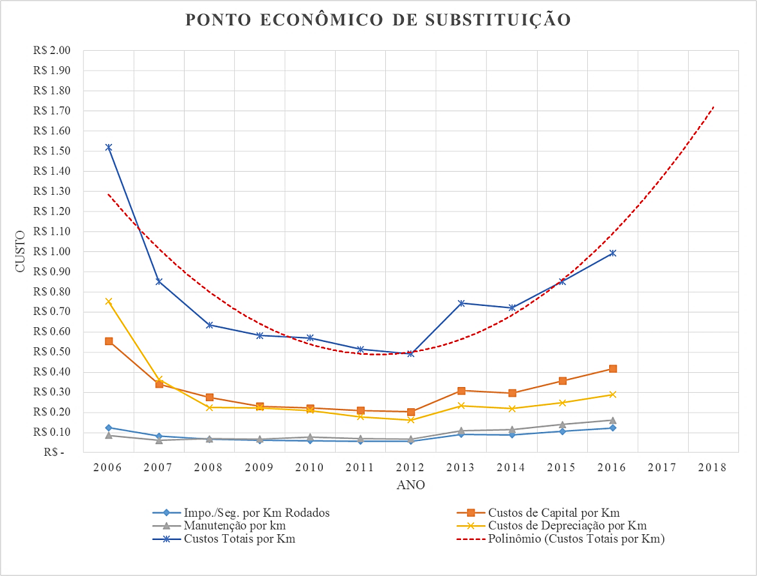

**5. Conclusão**

Este trabalho teve como objetivo encontrar o ponto ideal para substituição da frota de veículos de uma pequena empresa localizada na cidade de Petrolina-PE e contribui para a disseminação da ferramenta utilizada. Foram coletados dados referentes aos veículos junto à empresa e diversos custos através de documentos técnicos, órgãos especializados e documentos dos veículos. A partir daí, pôde-se aplicar o modelo econômico de avaliação da necessidade de substituição de veículos para encontrar o momento ideal para substituição. Concluiu-se que os veículos deveriam ter sido substituídos em 2012, pois este ano possuía os menores custos operacionais. Após 2012, os custos se elevaram fazendo com que não compensasse mais utilizar esta frota.

Como sugestão para trabalhos futuros, tem-se a necessidade de implementar um sistema de gerenciamento de frota a fim de melhorar o levantamento dos custos operacionais e assim tornar mais fácil e mais precisa a análise de substituição da frota.

**Referências**

BALLOU, Ronald H. **Logística empresarial: transportes, administração de materiais e distribuição física**. Atlas, 1993.

BOURAHLI, Abdelkader; MONTENEGRO, Luis Claudio Santana; FERNANDES, Itamar Antonio. Determinação do momento adequado para substituição de veículos em empresas com frota própria: Estudo de caso no setor público. **Revista de Administração, Contabilidade e Economia da Fundace**, v. 2, n. 1, 2011.

COELHO, Leandro Callegari. **Gestão de frotas de veículos**. São Paulo, 2011. Disponível em <http://www.logisticadescomplicada.com/gestao-de-frotas-de-veiculos/>. Acesso em: 22 jul 2016.

DTI. **Diretoria de Tecnologia da Informação** **Divisão de Transportes: Planilha de custo operacional**. Universidade Federal de Viçosa**.** Viçosa, 2013. Disponível em: <https://www.dti.ufv.br/dtr/plancusto/plan.htm>. Acesso em: 25 Jul 2016.

FIPE. **Preço Médio de Veículos**. Fundação Instituto de Pesquisas Econômicas. 2016. Disponível em: <http://veiculos.fipe.org.br/>. Acesso em: 22 Jul 2016.

GIL, Antonio Carlos. **Como elaborar projetos de pesquisa**. São Paulo: Atlas, 2010.

MARQUES, Newton F. S. **Estrutura e funções do sistema financeiro no Brasil: análises especiais sobre política monetária e dívida pública, autonomia do Banco Central, e política cambial.** Thesaurus Editora, 2003.

MARTINOVIC, Letícia do Valle Pires. **Avaliação econômica da frota brasileira de caminhões de transportadores remunerados.** 2015. 45 f., il. Monografia (Bacharelado em Engenharia de Produção) Universidade de Brasília, Brasília, 2015.

OLIVEIRA, Marli Dias Mascarenhas. **CUSTO OPERACIONAL E PONTO DE RENOVAÇÃO DE TRATORES AGRÍCOLAS DE PNEUS: AVALIAÇÃO DE UMA FROTA**. 2000. Tese de Doutorado. Universidade de São Paulo.

VALENTE, Amir M; PASSAGLIA, Eunice; NOVAES, Antonio G. **Gerenciamento de transportes e frotas.** São Paulo: Pioneira, 1997.

VEY, Ivan Henrique; ROSA, R. M. Substituição de frota em empresa de transporte municipal de passageiros: um estudo de caso. **Anais da IX Convenção de Contabilidade do Rio Grande do Sul**, 2004.